瞬时测频技术五十年的发展
来源：电波之矛
瞬时测频接收机作为雷达侦察接收机的重要组成部分，担负着检测雷达载波信号频率的重要任务。该接收机最早于1957年由玛拉德研究实验室(Mullard Research Lahoratories, MRI.)(后来更名为飞利浦研究实验室(Philips Research Laboratories ))的鲁滨逊（SJ Robinson ）所发明，并迅速应用在电子战领域，并风靡业界。
模拟瞬时测频（1950-1960）
在20世纪50年代爆发的朝鲜战争中，对雷达制导防区外导弹的对抗需求牵引下产生了宽带瞬时频率。英国和美国的实验室负责寻找合适的宽带检测和频率测量解决方案。1957年，玛拉德研究实验室的S. J. Robinson发明了正交鉴相器，这成为现代IFM的基础。
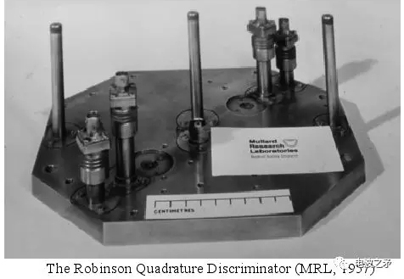
1959年，玛拉德研究实验室研发了电子战史上第一个瞬时测频设备，并取名为Pendant。该设备使用CRT的P型显示器，每个脉冲用一个矢量表示，从CRT的中心画出来。矢量的长度与接收信号的强度成正比，角度与射频成正比。一个机械的指针可以绕着观察的径向方向旋转，并且射频频率可以从CRT外围的刻度表上读出来。该设备可以实时对雷达脉冲进行分析，而且还能够立即识别利用频率分集、脉间频率捷变和脉内线性调频的非常规雷达。起初，频率测量精度受限于射频元件的误差，虽然通过校准可以在一定程度上改善测量精度，但是改善程度有限，后来研究者发现通过线开关技术可以将精度提升一个数量级。
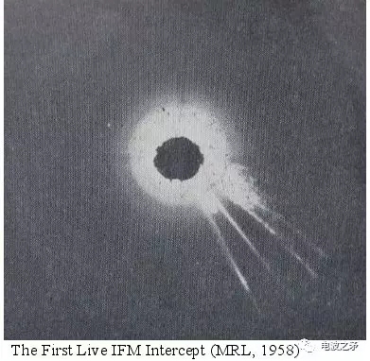
1959年，作为英美合作的一部分，美国电子战工程师为Syracuse大学研究公司提供了Pendant系统的评估。该系统在美国引起了巨大的兴趣，可以说是为IFM和DIFM在美国和世界范围内的广泛传播播下了种子。Pendant系统的评估工程师分别于1963年和1967年成立了开发和销售IFM组件和系统产品的Curry Mclaughlin与Len公司（后来的Microwave Systems公司）和Anaren Microwave两家公司。1965年，SURC工作人员WR Kincheloe在未经保密许可的情况下将涉及Robinson设计的相位和瞬时频率鉴别器在美国申请公开专利，很快，世界各国更多的公司加入到IFM的研发中来。
数字瞬时测频的初期: 1960-1970
在模拟IFM接收机研制成功会不久，玛拉德研究实验室便开始着手数字瞬时测频技术的研发。1960年，玛拉德研究实验室设计了首个数字瞬时测频器，并于1962年完成其中的视频信号的数字化和根据不同延时线长度与比例组合多个并联的鉴别器的研制。1964年，玛拉德研究实验室在朴茨茅斯对工作于S波段的瞬时测频接收机进行了外场试验。该瞬时测频接收机由四个鉴别器组成，它们的延时线长度比例为公比为4的等比数列。冗余数字化、解模糊逻辑电路及对延时线比例的细心筛选能够在提供极好的频率测量性能的同时，又使得其对元件误差、系统噪声和重叠信具备良好的容限。1967年，玛拉德研究实验室在英国国防部项目的资助下完成了原型样机的研制，该样机在频率范围为2.5至4.1GHz，脉宽为250ns时，测频精度为2MHz。随后玛拉德研究实验室改进了设计，使得系统更加紧凑，并且可以对150ns的脉冲获得1MHz的测频精度。
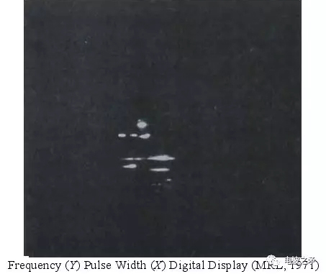
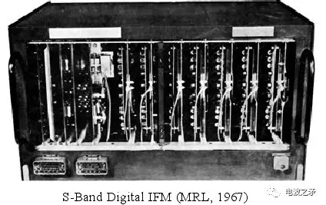
此时，美国SURC和斯坦福大学电子实验室的工作人员还一直致力于生产单一、紧凑的带状线鉴频器，这些鉴频器适用于模拟瞬时测频。直到1967年，以色列的驱逐舰艾拉特号(Eilat)被埃及的“冥河”反舰导弹击沉，以色列认识到新型电子战设备的重要性，于是采购了英国应用数字瞬时测频接收机的电子战设备，该设备优越的性能大受以色列的好评。这以后美国也转向数字瞬时测频的研究。
数字瞬时测频的装备：1970-1980
1978年，型号为UAA-1“教堂山”(Abbey Hill)的电子侦察系统开始装备42型驱逐舰、21型和22型护卫舰。该系统的频率范围为1～18GHz。UAA-1采用瞬时测频技术，测频精度为1.5MHz。这是DIFM在全球的首次装备。到70年代末，数字IFM成为全球所有主要平台的ESM频率测量的首选子系统。 美国的Argosystems，EM Systems，Amecon和Probe等几家小型系统公司也生产了基于IFM的EW系统。DIFM接收机也成为雷神公司赢得的DPEWS竞标的的指定选配。 在欧洲，意大利的Selenia和Elettronica公司为海军提供的电子战系统也使用IFM接收机。
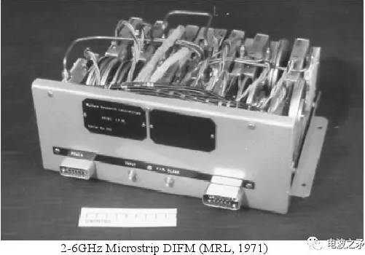
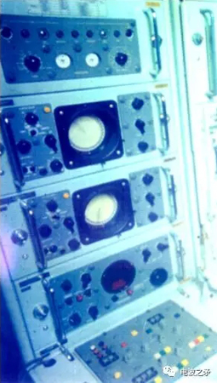
UAA-1“教堂山”(Abbey Hill)的电子侦察系统
数字瞬时测频的新技术的发展：1980-1990
在这个时期，DIFM接收机成为了ESM中的核心频率测量单元。美国有更多的微波元件和电子战系统公司也参与了DIFM的设计和制造业务，包括Aertech Industries,Sanders,Condor,NSL,TRW,Amecon,E systems,Kuras-Alterman, Plamic和Watkins Johnson等等。美国大型系统公司洛克希德，ITT，GE，西屋，雷神和诺斯罗普为其主要系统配备了DIFM。在欧洲，汤普森，达索，AEG ，萨博和HSA也具备开发DIFM的能力。在世界其他地区，南非的Avitronics，瑞典的Saab和以色列的Elisra，Rafael也具备开发DIFM的能力。
数字瞬时测频的成熟：1990-2000
在这段时期，微波电子战行业的发展更加合理。尽管Anaren Microwave公司成为最成功的供应商，售出了约5000套相关设备，但ESM系统的需求不足以支撑上个十年出现的大量DIFM公司。因此出现大量的公司并购潮，DIFM技术的发展也更加完善。对于更大平台的ESM系统，美国也正在取得进步，增加识别和分析同时信号的能力，并能应对高功率的CW环境。
凭借生产小型2-18GHz的能力，DFD的一些供应商选择增加功能以生产紧凑型DFD / ESM系统测量幅度和脉冲宽度。
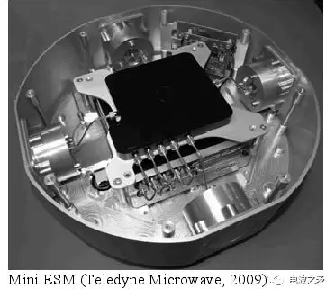
数字瞬时测频和全数字化：2000后
尽管DIFM仍在被广泛装备，但到2010年，只有为数不多的的IFM制造商存活下来。如英国的Teledyne Defense公司，美国的Anaren微波、宽带系统、Akon和LNX Corp公司。在过去的十年中，随着GHz时钟数字电路和快速采样保持/ ADC的发展，传统的频率测量DIFM在电子战中的地位受到挑战。这些快速数字化为通过IFM算法或快速傅里叶频谱分析技术对RF直接数字化开辟了道路。
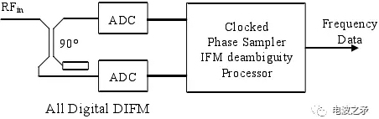
近年来，微波光子技术在瞬时测频的应用也是该技术的一个新的发展方向。
尽管数字处理技术的进步为替代瞬时测频接收机开辟了广阔的商机。但对高达40GHz的微波信号进行直接数字化可能还有一段路要走，采用多时钟的并行DFT系统和最先进的采样数字转换器正在提供一种可行的选择。 毫无疑问，从众多可能的架构中选择一个有价值的DIFM替代方案是目前开发设计工程师面临的挑战。
参考：
1、Peter W East OBE FREng 50 Years of Instantaneous Frequency Measurement
2、微波系统设计工具与电子战应用
3、电子情报(ELINT)-雷达信号截获与分析

